平兴镇扎实做好开学保障与教育部署
全力护航新学期高质量发展​

9月4日，平兴镇组织召开2025年秋季教育工作专题会议。会上，各村书记、学校负责人围绕校园安全、教育教学、控辍保学等工作开展情况依次发言。
会议围绕新学期重点任务作出具体安排：一是抓牢控辍保学，建立“镇－村-校-家”动态监测机制，确保义务教育阶段适龄儿童“应入尽入、应读尽读”；二是守牢校园安全底线，严格把控食品安全、道路交通安全、防校园霸凌、心理健康等关键领域，织密校园安全防护网；三是强化师德师风建设，要求教师立德树人，严守职业准则，争做“四有”好老师；四是聚焦特殊困难学生群体帮扶，由各村联动学校建立台账，通过定期走访、送学上门等方式，重点关注困境儿童、留守儿童及经济困难家庭学生，切实传递党和政府的温暖。五是深化思想政治教育，将爱国主义、社会主义核心价值观融入课堂，引导学生扣好人生第一粒扣子。
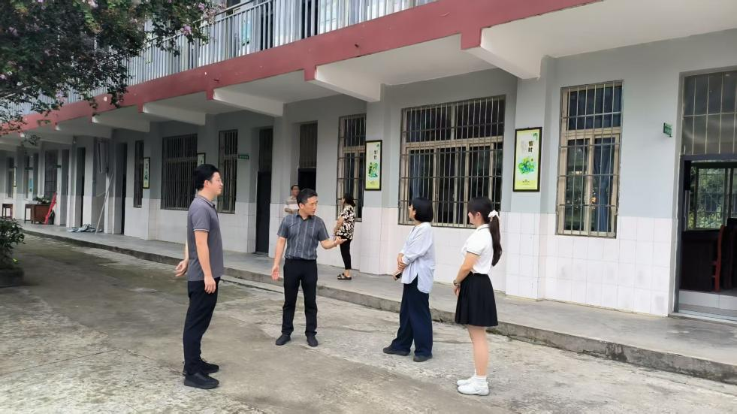
会前，为确保2025年秋季学期平稳有序开学，平兴镇提前谋划、主动作为，成立专项检查组，对辖区内中小学、幼儿园开展全覆盖开学安全检查。重点围绕校园设施设备、消防设备运行、食品卫生安全、周边环境治理等关键环节，通过实地查看、资料核查、现场问询等方式，确保学校开学安全有序。
